Moje zainteresowanie
Moją pasją jest sport, a przede wszystkim jest to gra w piłkę nożną. Uważam, że to najlepszy sport, który sprawia mi najwięcej przyjemności.
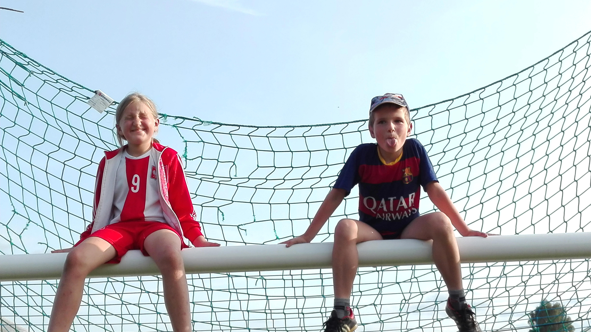
Według mnie warto poświęcić temu zainteresowaniu czas, ponieważ sprawia, że możemy zadbać o naszą sylwetkę, która staje się wysportowana. Opierając się na powiedzeniu: Sport to zdrowie, możemy stwierdzić, że moje zainteresowanie sprawi, że poczujemy się lepiej we własnym ciele. Nie wiem jak inni, ale ja o wiele bardziej wolę spędzić czas na boisku czy na własny podwórku, niż przed komputerem czy telefonem. Kiedy mogę zagrać w piłkę, czuję się szczęśliwy i zadowolony. Jeśli mam zły humor, gra w piłkę sprawia, że mogę sie wyżyć i odstresować. Piłka jest dla mnie ważna, ponieważ sprawia, że razem z moimi kolegami, koleżankami i siostrą spędzamy więcej czasu. Każdy może grać w piłkę. Ta gra sprawia, że możemy zżyć się z innymi ludźmi, niezależnie od tego jaki mają kolor skóry, kraj pochodzenia czy też wygląd. Największą przyjemność w tym sporcie sprawia mi obecność innych ludzi, którzy tak jak ja uwielbiają grać i rozmawiać o tym sporcie.
Podsumowując, według mnie moje zainteresowanie jest idealne dla mnie. Zachęcam, żeby każdy poświęcił choć chwilę czasu na ten sport. Gwarantuję, że nikt nie pożałuje. Najważniejsze są nasze chęci i podjęte próby.

Wojtek

